«Алая гвоздика»

Спешите делать добрые дела.
Всё в жизни по закону бумеранга.
Добро добром вернётся, уж поверьте, к вам всегда.
Какого б не были вы звания и ранга.

Каждый год учащиеся школы активно принимают участие в акции «Алая гвоздика». В этом году акция проходила в период с 21 апреля по 12 мая 2014 года.
Учащиеся 7-9 классов, совместно с учителями принимали участие в благоустройстве территории вокруг памятника погибшим воинам, находящегося на территории Борисовского сельского поселения.

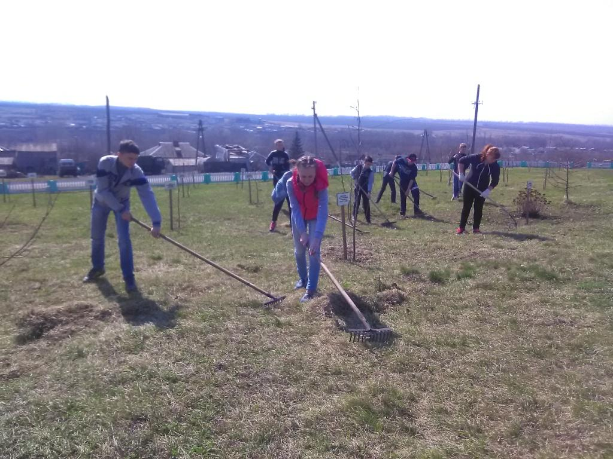

В школе стартовала акция «Георгиевская ленточка», приуроченная ко Дню Победы. Девиз акции — «Я помню, я горжусь». Знаком акции является так называемая «Георгиевская ленточка», цветовая гамма которой хорошо известна каждому и которая использовалась при создании одной из главных наград ВОВ — «Ордена Славы». Главная цель акции - не дать забыть молодому поколению, кто и какой ценой выиграл самую страшную войну прошлого века, чьими наследниками мы остаемся, чем и кем должны гордиться, о ком помнить. Георгиевские ленты — это символ памяти, уважения и благодарности.
В акции приняли участие все учителя и ученики нашей школы. Если ты гордишься своей историей, своей страной, если ты помнишь и чтишь память, сделай «Георгиевскую ленточку» символом твоей памяти — прикрепи ее на лацкан своей одежды.
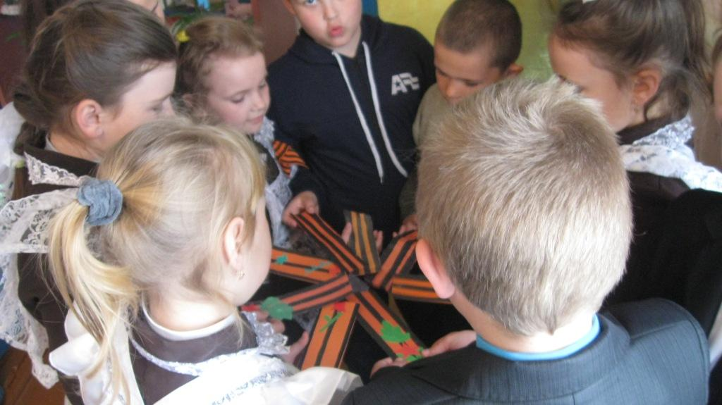

В преддверии празднования Дня Великой Победы, состоялась встреча учащихся школы с ветераном Великой Отечественной войны Будко Федором Ивановичем. Мероприятие прошло в очень теплой, дружеской атмосфере. Ветеран рассказывал детям о трудных, суровых военных временах, поделились воспоминаниями о тех чувствах, которые испытал в великий День Победы - 9 мая 1945 года.
День Победы - это замечательный, светлый праздник мира. Давайте же постараемся сберечь нашу удивительную планету от новой беды. Пусть больше никогда черные тучи войны не заслонят солнце над нашей Родиной. Пусть всегда будет Мир!
